**שאלה 3:**

1. נתון דקדוק הבאה:

$$S→cSa \left| cSb \right| Sa \left| Sb \right| H$$

$$H→Hh | epsilon$$

שפת הדקדוק הוא שפת כל המילים מהצורה $c^{*}{h^{*}\left(a+b\right)}^{*}$ וזה ביטוי רגולרי של השפה.

הדקדוק הוא רב-משמעי אפשר לראות בעזרת הדגמת שני עצי גזירה שונים על המילה $caa$:

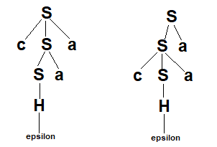

1. נתון דקדוק הבאה:

$$S→SaSb \left| SbSa \right| epsilon$$

שפת הדקדוק הוא שפת כל המילים *שמספר $a$ ים שווה למספר ה- $b$ ים.* לא ניתן ליצור ביטוי רגולרי לשפה זו כי שפה אינה רגולרית, ולכן לא ניתן לתאר אותה בביטוי רגולרי. השפה שמתוארת היא שפה חופשית הקשר ולכן יכולה להיווצר על ידי דקדוק חופשי הקשר, אך לא על ידי ביטוי רגולרי.

הדקדוק הוא רב-משמעי אפשר לראות בעזרת הדגמת שני עצי גזירה שונים על המילה $abab$:

